Když se chce, všechno jde…
Součástí každé obce jsou drobné sakrální památky. Kříže, kapličky, sochy, svaté obrázky a boží muka. Objekty, které všichni dobře známe a které denně míjíme při cestě do práce nebo do školy. Objekty, které jsou s našimi životy spojeny od narození a které zde snad budou stát ještě dlouho po naší smrti.
V Českých Petrovicích je takových drobných staveb několik. Téměř všechny se nacházejí na soukromých pozemcích a stejně jako v minulosti, je na jejich majitelích zda je nechají zapadat listím a rozvrátit kořeny, nebo se postarají o jejich zachování. Bez ohledu na to komu tyto památky dnes patří, všichni je vnímají, jako součást obce, nebo spíše kultury, která se předává v obci z generace na generaci.
Bez pravidelné údržby by se tyto památky během několika let změnily v zarostlou hromadu kamení. Často stačí vysekat nálet, oškrabat mech nebo doplnit vypadlý kámen. Někdy ale naše péče nestačí a je nám jasné, že bude potřeba dalších finančních prostředků na opravu či úplnou rekonstrukci.
Takový osud měla i poslední opravená památka v Českých Petrovicích. Sousoší „ Loučení Krista s P. Marií“, stojící v těsné blízkosti chalupy č.p. 83. Díky iniciativě majitelky paní Ludmily Pischové, finanční podpoře obce i Pardubického kraje (obec přispěla částkou 5.000,- Kč) se za celkovou částku 136.505,- Kč podařilo tuto jedinečnou památku zachovat.
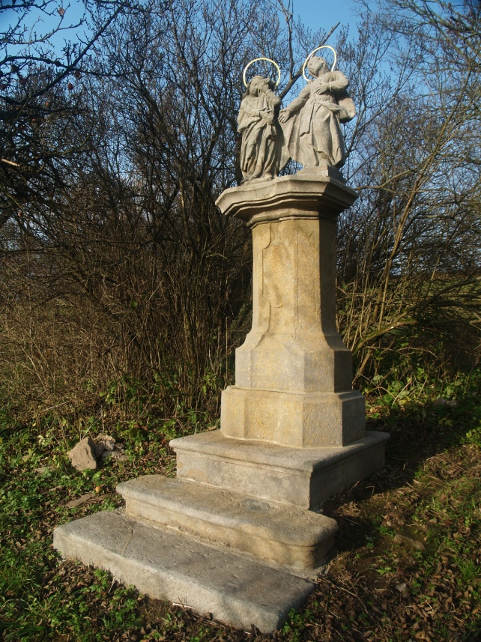
V minulých letech se podobnou cestou podařilo opravit několik podobných objektů. Vždy zde byl na začátku zájem majitelů a vždy jejich motivace pomohla k dosažení potřebné podpory. Krásným příkladem je Kaple na Adamu financovaná z několika různých zdrojů. Zatímco střechu a fasádu podpořil Pardubický kraj a Sdružení Orlicko, pískovcové schody byly usazeny díky veřejné sbírce občanů. V loňském roce byl opraven i pískovcový kříž u schodů do kostela (obec přispěla částkou 13.000,- Kč, zbytek Pardubický kraj).
Jak se říká „Když se chce, všechno jde“. V katastrálním území Českých Petrovic se v současné době nacházejí desítky podobných, větších či menších objektů, které by si zasloužily pozornost. V záměru obce je dál tyto opravy podporovat a jak vidíme i další zdroje se dají nalézt. Teď už jenom ta vůle se do takové věci pustit.
Nicméně děkujeme všem, kteří občas vytrhají vrostlou trávu mezi kameny, odhodí spadlou větev, nebo dají do vázy kytku lučních květů. Všichni společně tak prodlužují život i poselství těchto památek. Ty měly v minulosti jedno společné, krátké zastavení uprostřed těžkého dne a tichou modlitbu na důkaz víry a lásky.
Pavla Vybíralová
Kulturní výbor obce České Petrovice

